**Консультация для родителей воспитанников подготовительной к школе группы**

**«Подготовка детей детского сада к сдаче ГТО»**

После Указа Президента Российской Федерации от 24 марта 2014 года начал свое действие на территории нашей страны Всероссийский физкультурно-спортивный комплекс «Готов к труду и обороне» (ГТО).

Комплекс ГТО направлен на физическое развитие и укрепление здоровья подрастающего поколения, является основой системы физического воспитания и призван способствовать развитию массового физкультурного движения в стране.

*Цель комплекса ГТО* — как можно больше привлечь людей, особенно детей, к занятиям физической культурой и спортом, увеличение продолжительности жизни населения с помощью систематической физической подготовки.

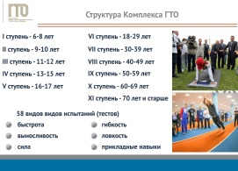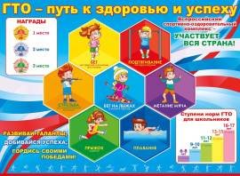

Этот комплекс охватывает возраст от 6 лет и старше (70 лет). Для каждого возраста своя ступень, свои тесты и нормативы.

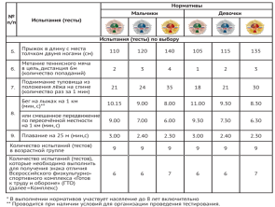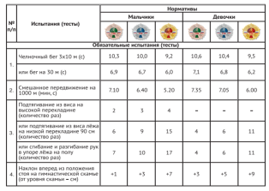

Тесты делятся на:

* обязательные тесты (выполняют все): бег на выносливость (2-3 км), сила рук (отжимание или подтягивание из виса лёжа на низкой перекладине), гибкость (наклон вперёд из положения стоя на гимнастической скамье);
* тесты по выбору (из предложенных выбираем удобные для себя).

Комплекс ГТО сдаётся по желанию, но сдают его с медицинским допуском.



В качестве наград для тех, кто выполнил нормативы, используют знаки: золотой, серебряный, бронзовый (дополнительные баллы при поступлении, в некоторых организациях дополнительный день к отпуску, премии и т.д.).

Детский сад принимает участие в этой программе в каждом учебном году. Более подробно познакомиться с упражнениями и нормативами вы можете на сайте <http://www/gto.ru>.

Для регистрации на сайте необходимо подготовить:

1. адрес электронной почты
2. фотография в электронном виде
3. данные свидетельства о рождении (паспортные данные)
4. согласие на обработку данных

Этапы регистрации:

1. указать адрес электронной почты (все сообщения будут приходить на адрес)
2. придумать пароль для сайта
3. заполнить данные
4. дать согласие на обработку данных
5. активировать аккаунт через ссылку в письме
6. запомнить или записать индивидуальный номер участника
7. передать его воспитателю или инструктору по физической культуре

Чтобы сдать тесты хорошо, начинать готовиться надо заранее. В детском саду ребёнок начинает подготовку, а дома, на секциях, кружках её нужно продолжить и дополнить.

Успехов в достижении поставленной цели!

Инструктор по физической культуре

Тума Юлия Андреевна